**Тема работы:** Моделирование частотной характеристики звукового сигнала.

**Цель работы:** Спроектировать и настроить электрическую схему, обеспечивающую формирование частотной характеристики

**Ход работы**

Создадим звуковую частоту сигнала через программу «Спектрус» (рис 1.), из них выбираем экстремумы и вводим в схему.

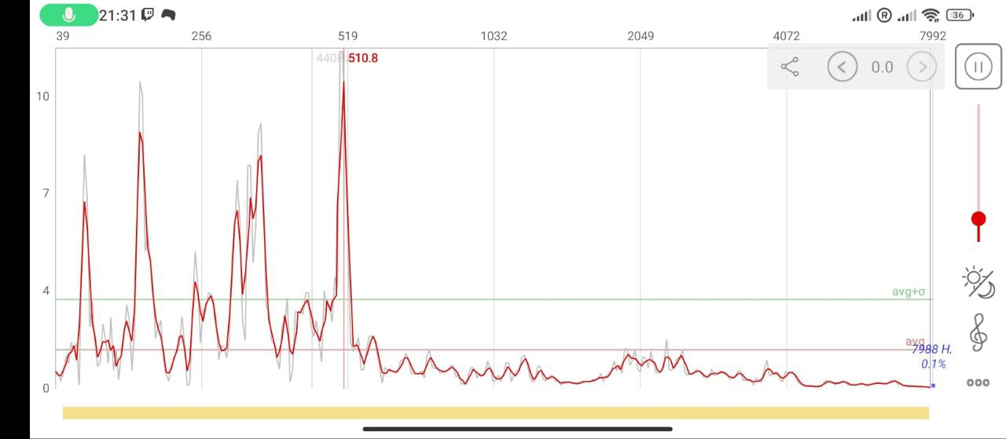

Рисунок 1 – Звуковой сигнал

Создадим новый файл в программе EWB и построим схему для формирования частотной характеристики, демонстрация схемы представлена на рисунке 2.

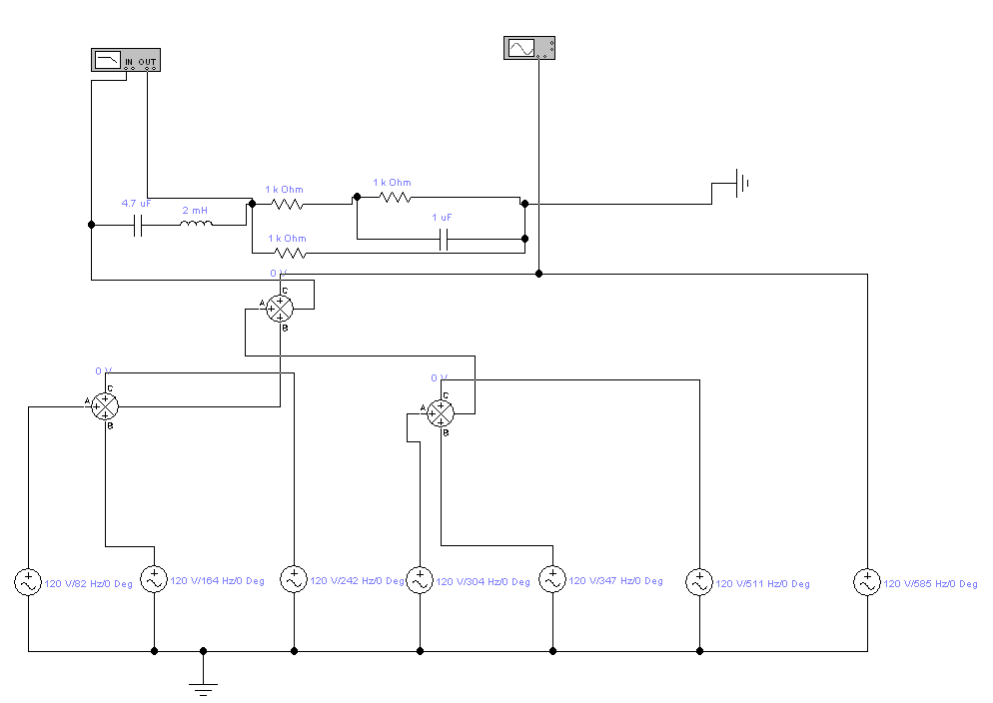

Рисунок 2 – Электрическая схема для формирования частотной характеристики

На рисунке 3-4 представлен график частотной характеристики

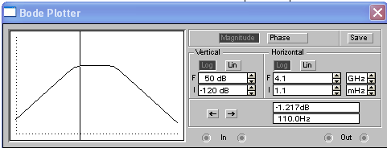

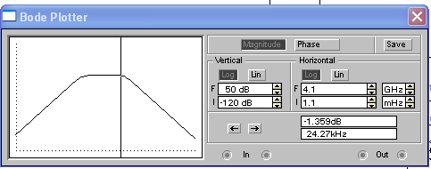

На рисунке 5 представлен осциллограф, на котором представлена амплитуда, во время включённой схемы.

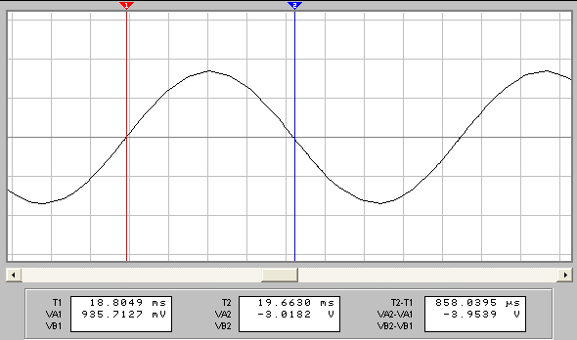

Рисунок 5 – Амплитуда осциллографа

**Вывод:** в ходе данной лабораторной работы была спроектирована и настроена электрическая схема, обеспечивающую формирование частотной характеристики, для анализа влияния параметров компонентов на амплитудно-частотные свойства сигнала.